いろどり 生活の日本語

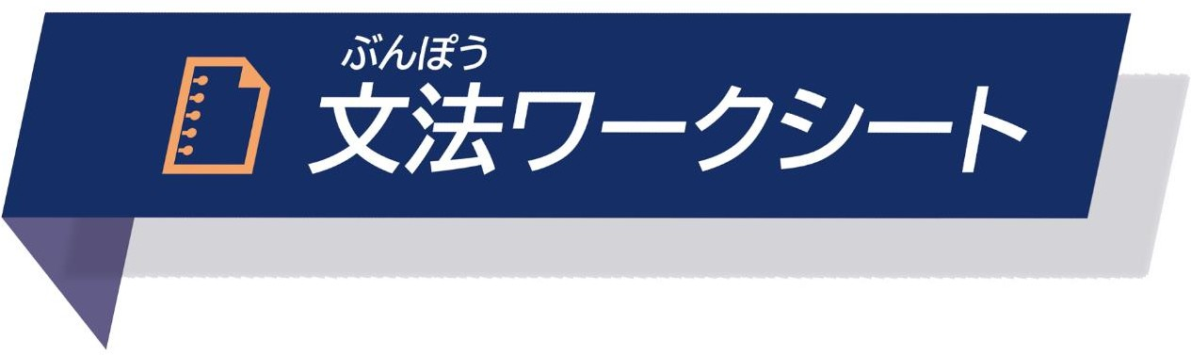

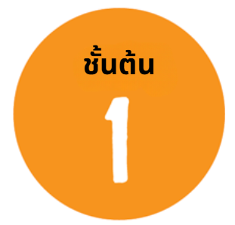

▶トピック： 今の私 หัวข้อ : ปัจจุบันของฉัน

第1課 「レストランでいています」 บทที่ 1 ทำงานอยู่ที่ร้านอาหาร

❶ วิธีพูดด้วยรูปสุภาพ / วิธีพูดด้วยรูปธรรมดา 丁寧体・
【】 のとき、とのどちらをえばいいですか。のように、びましょう。
ในสถานการณ์ต่อไปนี้ ให้เลือกตามตัวอย่าง ว่า ควรใช้รูปสุภาพหรือรูปธรรมดา
ตัวอย่าง → 1.→ 2. 友だち→友だち




おはようございます ／おはよう ） （ お久しぶりです／久しぶり ） （ おはようございます／おはよう ）
- 知りい→知り合い 4. → 5. の→
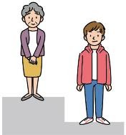
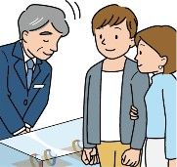


（ お元気ですか？／元気？ ） （ お元気ですか？／元気？ ） （ ありがとうございます／ありがとう ）

≪≫のように、のいにしましょう。
เปลี่ยนประโยคต่อไปนี้ให้เป็นรูปสุภาพตามตัวอย่าง
ตัวอย่าง しぶり。 →（ お久しぶりです ）。
1. 元気？ →（ ）？
2. おはよう！ →（ ）！
3. どうもありがとう。 →（ ）。
4. ミロさんは、？ →（ ）？
5. コーヒー、む？ →（ ）？
6. 日本のべ物、何が好き？ →（ ）？
7. 家はどう？ →（ ）？
8. 隣の、片付けて。 →（ ）。
9. カッターは、ここにあるよ。 →（ ）。
10. スポーツは、ぜんぜんしないね。 →（ ）。

❷ 【ระยะเวลา 】 になります
【】 のように、「～になります」をって、を言いましょう。 （Y＝、M＝）
ใช้รูปประโยค「～になります」เพื่อบอกระยะเวลาตามตัวอย่าง (Y = ปี, M = เดือน)
ตัวอย่าง にて（1Y2M → 1年2 ヶ月になります ）。
1. 日本にて、ちょうど（10Y → ）。
2. 日本にて、（1M → ）。
3. 仕事をめて、（4Y → ）。
4. ここで 働いて、（10M → ）。
5. 東京に住んで、ちょうど（6M → ）。

❸ 【จุดของเวลา 】（に）来ました
【練習】 のように、いつたか、いましょう。

ฝึกบอกว่ามา ที่ญี่ปุ่น เมื่อใด ตามตัวอย่าง

ตัวอย่าง （， 9月 → の9にました ）。
1. （先月 → ）。
2. （先週， 土曜日→ ）。
3. （7月→ ）。
4. （先月, 14日→ ）。
5. （昨日 → ）。

❹ V-て います ①
【】 のをて、のように、しているをいましょう。ことばは、 からびましょう。
ดูภาพด้านล่างแล้วฝึกบอกงานที่กำลังทำอยู่ตามตัวอย่าง โดยเลือกคำจากตัวเลือกในกรอบสี่เหลี่ยม
ตัวอย่าง （ レストランで働 いています ）。
1. （ ）。
2. （ ）。
3. （ ）。
4. （ ）。
5. （ ）。
6. （ ）。
7. （ ）。
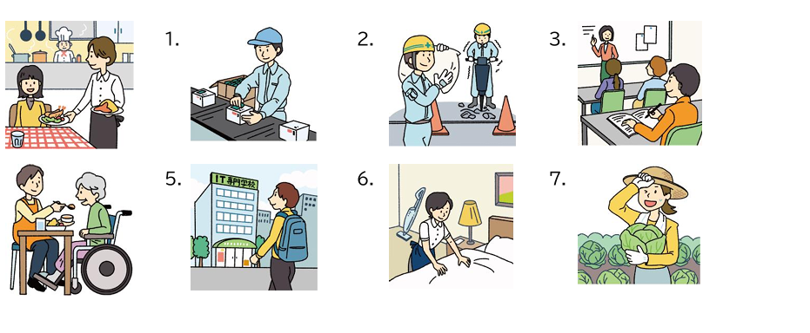
ตัวอย่าง

4.

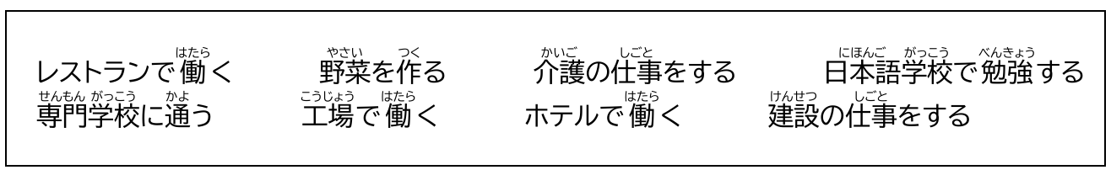

≪1≫ のののを、テにえましょう。
ผันกริยาในตารางด้านล่างให้เป็นรูป テ

 | รูปพจนานุกรม  辞書形 | รูปテ  テ
1 グループ | -う  -つ  -る | -って | 通う →  待つ →  作る →
1 グループ | -ぶ  -む  -ぬ | -んで | 遊ぶ →  飲む →  死ぬ →
1 グループ | -く  -ぐ | -いて  -いで | 働く →  行く → （ข้อยกเว้น ）  泳ぐ →
1 グループ | -す | -して | 話す →
2 グループ | -る | -て | 見る →  食べる →
3 グループ | する  来る | ผันไม่ตรงตามกฎ  不規則活用 | する→  来る→

≪整理2≫ のを、テにえましょう。
ผันกริยาด้านล่างให้เป็นรูป テ
ตัวอย่าง（食べる → べて ） 8. （す → ）
1. （聞く → ） 9. （読む → ）
2. （掃除する → ） 10. （る → ）
3. （買う → ） 11. （りる → ）
4. （寝る → ） 12. （する → ）
5. （使う → ） 13. （きる → ）
6. （着く → ） 14. （ある → ）
7. （脱ぐ → ） 15. （いる → ）
▶トピック： 今の ปัจจุบันของฉัน
第2課 「ゲームをするのがです」
บทที่ 2 ชอบเล่นเกม

❶ V-る ことです
【】 のをて、のように、をいましょう。ことばは、 からびましょう。
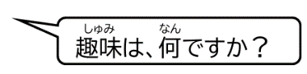
ดูภาพด้านล่างแล้วฝึกบอกงานอดิเรกตามตัวอย่าง โดยเลือกคำจากตัวเลือกในกรอบสี่เหลี่ยม

ตัวอย่าง （ をることです ）。 6. （ ）。
1. （ ）。 7. （ ）。
2. （ ）。 8. （ ）。
3. （ ）。 9. （ ）。
4. （ ）。 10. （ ）。
5. （ ）。 11. （ ）。
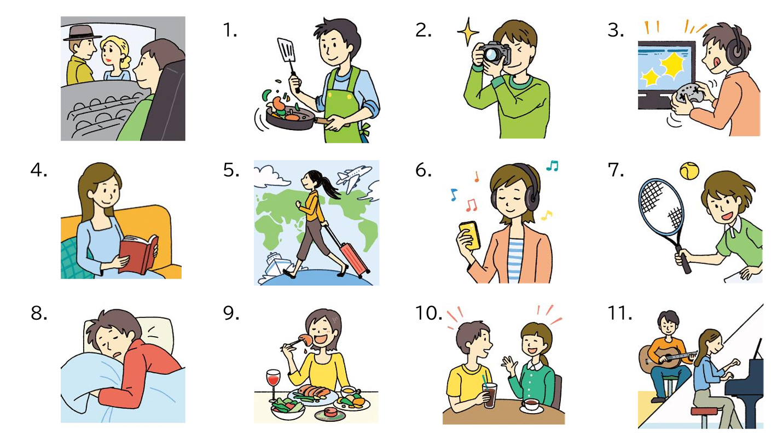
ตัวอย่าง

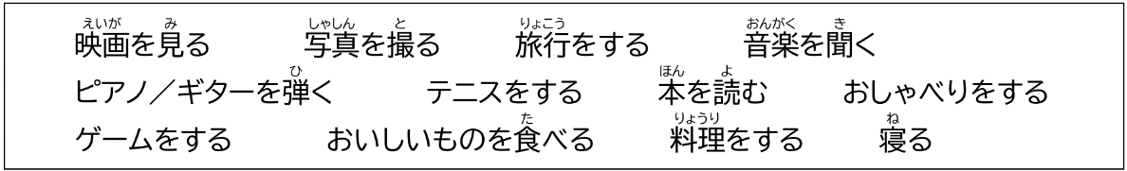

❷ V-るのが 好きです
【】 文字😄 😞をて、のようにいましょう。
ดูสัญลักษณ์ด้านล่างแล้วฝึกพูดตามประโยคตัวอย่าง
ตัวอย่างที่ 1 😄 をます →（ をるのがきです ）。
ตัวอย่างที่ 2 😞 スポーツをします →（ スポーツをするのは、あまりきじゃないです ）。
1. 😄 音楽をきます →（ ）。
2. 😞 料理をします →（ ）。
3. 😄 お酒をみます →（ ）。
4. 😄 うちでごろごろします →（ ）。
5. 😞 飛行機にります →（ ）。
6. 😞 テレビをます →（ ）。
7. 😄 1人でします →（ ）。
8. 😞 温泉に入ります →（ ）。
❸ 【คน 人】 と 【สถานที่ 場所】 で V-ます
【】 のように、をりましょう。
ฝึกแต่งประโยคตามตัวอย่าง
ตัวอย่าง （だち｜｜バドミントンをする → だちとでバドミントンをします ）。
1. （母｜い物に行く → ）。
2. （ジム｜する → ）。
3. （ディズニーランド｜おを買う → ）。
4. （ 夫｜に行く → ）。
5. （会社の｜海｜バーベキューをする→ ）。
6. （食堂｜さん｜ご飯を食べる → ）。
7. （家｜｜映画を見る → ）。
8. （子ども｜｜キャッチボールをする → ）。

❹ V1-て、V2
【】 のように、2つのをつなげて言いましょう。
ฝึกเชื่อมประโยคต่อไปนี้ ตามตัวอย่าง
ตัวอย่าง 、でラグビーをします。 みんなでごをべます。
→（ 、でラグビーをして、そのあと、みんなでごをべます。 ）
1. 毎日、10時までテレビをます。 寝ます。
→（ ）
2. 日曜日、を掃除します。 うちでゆっくりします。
→（ ）
3. 横浜で、に乗りました。 ランドマークタワーにのぼりました。
→（ ）
4. 昨日、を見ました。 買いをしました。
→（ ）
5. 富士山にりたいです。 温泉にりたいです。
→（ ）

❺ V-て います ②
【】 のように、「～ています」をって、について言いましょう。
ฝึกพูดถึงกิจวัตรประจำวัน ด้วยรูปประโยค 「～ています」 ตามตัวอย่าง
ตัวอย่าง に1 、（をします → をしています ）。
1. 毎週月曜日、（でバドミントンをします → ）。
2. 毎朝、の中で、（音楽をきます → ）。
3. 休みの日は、いつも（ベッドでごろごろします → ）。
4. 去年から、（ピアノをいます → ）。
5. 毎日、（ジュースを飲みます → ）。

❻ N が できます
【】 のように、（ ）ののことばをって、をりましょう。
ฝึกแต่งประโยคด้วยคำศัพท์ใน ( ) ตามตัวอย่าง
会話1
A(ตัวอย่าง)： フローリさんは、（日本語 → 日本語ができますか ）？
B(ตัวอย่าง)： はい、（少し → 少しできます ）。
A： ほかに、どんなことばができますか？
B： （英語， フィリピノ → ）。
あと、（スペイン＝し → ）。
たかしさんは、どんなことばができますか？
A： （日本語， 中国語→ ）。
B： そうですか。
会話2
A： あきさんは、（インドネシア → ）？
B： はい、（少し → ）。
A： いいですね。ほかに、何語ができますか？
B： （英語， タイ語， ベトナム → ）。
A： へー、そうですか。→ ）。
B： （ミャンマー語＝少し → ）。
A： すごいですね。
B： アクバルさんは？
A： 私は、（インドネシア， 英語， 日本語 → ）。
B： アクバルさんもすごいですよ。

▶トピック： 季節と天気 หัวข้อ ฤดูกาลกับสภาพอากาศ

第3 「はとてもくなります」

บทที่ 3 ฤดูหนาวอากาศจะหนาวมาก

❶ N に／ナ A-に／イ A-く なります

【】 のように、「～に／く なります」をって、いましょう。
ฝึกพูด ด้วยรูปประโยค 「～に／く なります」 ตามตัวอย่าง
ตัวอย่าง は（かいです→ かくなります ）。
1. 夏は、が（休みです → ）。
2. せみがきます。公園が（うるさいです → ）。
3. 海やが（にぎやかです → ）。
4. 秋は（すずしいです → ）。
5. 食べが（おいしいです → ）。
6. もみじで、の景色が（きれいです → ）。
7. 1月は（とてもいです → ）。
8. 冬は（マイナス 10度です → ）。

❷ いちばん ナA-です／イA-です
【】 のように、「いちばん」をって、を作りましょう。
ฝึกพูด ด้วยรูปประโยค 「いちばん」 ตามตัวอย่าง
ตัวอย่าง ｜好き（な） →（ がいちばん好きです ）。
1. ここの｜有名（な） →（ ）。
2. ８｜暑い →（ ）。
3. もみじ｜きれい（な） →（ ）。
4. 秋｜がおいしい →（ ）。
5. この｜大きい →（ ）。
6. 雪の｜大変（な） →（ ）。
7. １２月｜が短い →（ ）。

❸ イA-のが 好きです／苦手です
【】のと文字をて、のように、「きです」「です」をったをりましょう。
ดูสัญลักษณ์สติ๊กเกอร์ต่อไปนี้ แล้วฝึกแต่งประโยค ด้วยรูปประโยค 「好きです」「苦手です」ตามตัวอย่าง
ตัวอย่างที่ 1 （ いのがきです ）。
ตัวอย่างที่ 2（ いのがです ）。
1.（ ）。
2.（ ）。
3.（ ）。
4.（ ）。
ตัวอย่างที่ 1
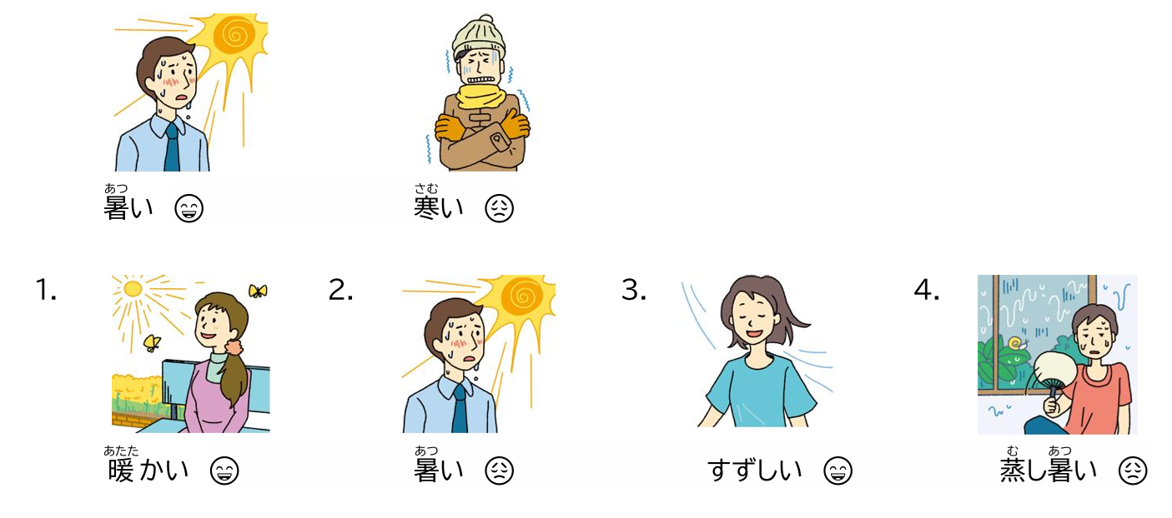
ตัวอย่างที่ 2

❹ ナA-です／イA-です から
【】 のように、文をりましょう。
ฝึกแต่งประโยคตามตัวอย่าง
ตัวอย่าง ｜べがおいしい
→（ がいちばん好きです。べがおいしいですから。 ）
- 春｜ 桜がきれい
→（ ）
- 夏｜いのが好き
→（ ）
- 夏｜でのがしい
→（ ）
- 秋｜すずしい
→（ ）
- 冬｜のがきれい
→（ ）
- 冬｜がちいい
→（ ）

❺ S1 から、S2
【】のように、「～から」をって、文をつなげて言いましょう。
ฝึกพูดโดยเชื่อมประโยค ด้วยรูปประโยค 「～から」 ตามตัวอย่าง
ตัวอย่าง べがおいしい｜がいちばんき
→（ べがおいしいですから、がいちばん好きです。 ）
1. 暑いのが｜夏は好きじゃない
→（ ）
2. 学校がみ｜夏がいちばん好き
→（ ）
3. 暖かくなる｜が好き
→（ ）
4. 雨がたくさんる｜梅雨が苦手
→（ ）
5. 山にるのが趣味｜夏が大好き
→（ ）
6. 花がきれい｜と夏が好き
→（ ）
❻ N1 や N2
【】 のように、しいほうをびましょう。
เลือกคำตอบที่ถูกต้อง ตามตัวอย่าง
ตัวอย่าง は、（ と／や ）チューリップなどのがきます。
1. 日本では、７（ と／や ）８が、いちばん暑いです。
2. 秋は、ぶどう（ と／や ）梨など、がおいしいです。
3. 私のの季節は、雨季（ と／や ）乾季があります。
4. 今月の２（ と／や ）３に、山に行きました。
5. 夏、（ と／や ）プールでぐのは、とても楽しいです。
➐ N1 とか （N2 とか）
【練習】 例のように、（ ）の中にことばを入れましょう。
ことばは、 下のから選びましょう。
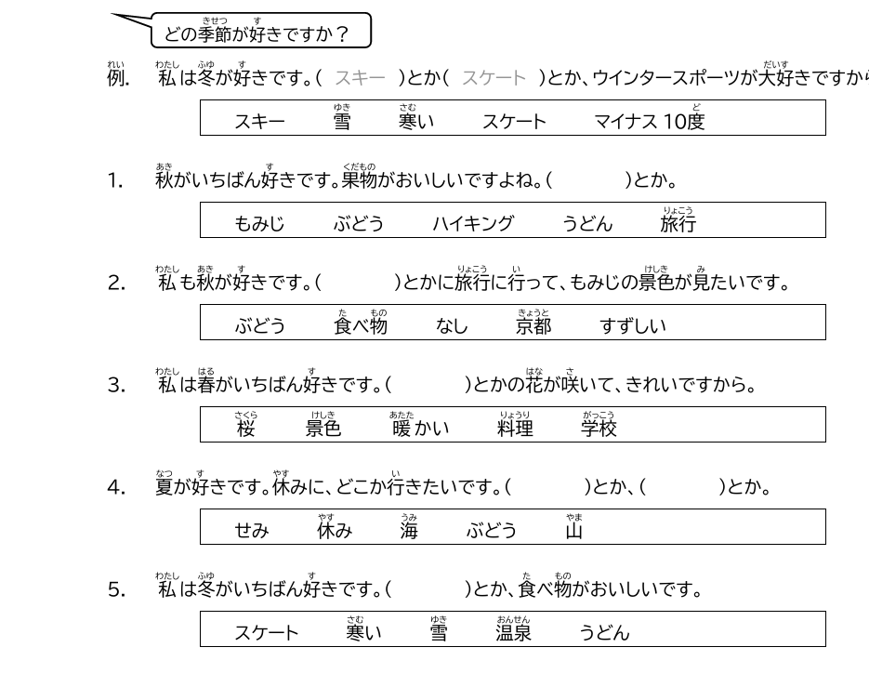
เลือกคำศัพท์ในสี่เหลี่ยมต่อไปนี้ แล้วทำให้ประโยคสมบูรณ์ ตามตัวอย่าง

▶トピック： 季節と天気 หัวข้อ ฤดูกาลกับสภาพอากาศ

第4 「はすごいでしたね」

บทที่ 4 เมื่อวานฝนตกหนักมาก

❶ S ね ＜เห็นด้วย 共感＞
【】のように、の「ね」があるといいときは「ね」を、あるとなときは「×」を書きましょう。
【แบบฝึก】 พิจารณาประโยคต่อไปนี้ ว่า ประโยคใดควรเห็นด้วย ให้ใส่ 「ね」 ประโยคใดไม่ควรมี ให้ ใส่ 「×」 ตามตัวอย่าง
ตัวอย่างที่ 1 は暖かいです（ ね ）。
ตัวอย่างที่2 私の国の冬は、マイナス40度になります（ × ）。
1. 今日もし暑いです（ ）。
2. 私のには、雨期と乾期があります（ ）。
3. わあ、もみじがきれいです（ ）。
4. 台風が。コロッケを食べました（ ）。
5. この、おいしいです（ ）。
6. 昨日の、すごかったです（ ）。
7. はじめてを見ました（ ）。
8. 毎日、がよく降ります（ ）。

❷ ไม่ใช่ / อดีต ・
【練習】 非過去か過去かを考 えて、例のように、言いましょう。
【แบบฝึก】 พิจารณาประโยคต่อไปนี้ ว่า เป็นรูปอดีต หรือไม่ใช่รูปอดีต และฝึกพูดตามตัวอย่าง
ตัวอย่างที่1毎日、（暑い→ 暑いです ）ね。
ตัวอย่างที่2昨日は一日中、（雨→ 雨でした ）。
1.春は、の花が（咲く→ ）。
2.昨日はとても（→ ）ね。
3.週末、ハイキングに行きました。もみじが（きれい（な）→ ）。
4.私のは、一年中（夏→ ）。
5.先週、が（来る→ ）。
6.このは、春のチューリップが（有名（な）→ ）。
7.北海道にきました。（すずしい→ ）。

❸ V-て います ③
【練習】 下の絵を見ながら、例のように、「～ています」を使って言いましょう。
【แบบฝึก】 ดูภาพต่อไปนี้ แล้วฝึกพูด ด้วยรูปประโยค「～ています」ตามตัวอย่าง
ตัวอย่าง（ くもっています ）。
1. （ ）。
2. （ ）。
3. （ ）。
4. （ ）。
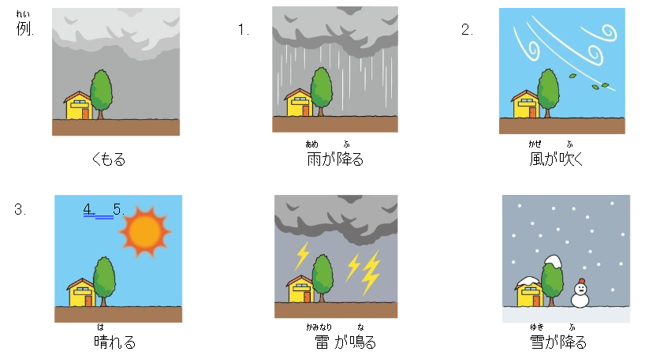
5. （ ）。

❹ N／ナA-／イA-い／V-る でしょう
【】 例のように、「～でしょう」を言いましょう。
【แบบฝึก】 ดูภาพต่อไปนี้ แล้วฝึกพูด ด้วยรูปประโยค「～でしょう」 ตามตัวอย่าง
ตัวอย่าง はれます。
→（ はれるでしょう ）。
1.明日から、すずしくなります。
→（ ）。
2.今週は、すっといい天気です。
→（ ）。
3. 7月は、暑いです。
→（ ）。
4.雨は、にはやみます。
→（ ）。
5.ゴールデンウィークのは、いまいちです。
→（ ）。
6.午後から、い雨が降ります。 雷 も。
→（ ）。
▶トピック： 私の町 หัวข้อ เมืองของฉัน
第5課 「とてもにぎやかでです」 บทที่ 5 คึกคักและสะดวก

❶ N で、～／ナA-で、～／イA-くて、～
【】 のように、つのにつなげて。
【แบบฝึก】ฝึกพูดเชื่อมประโยค ตามตัวอย่าง
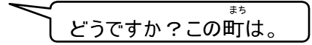

ตัวอย่าง にぎやか（な）｜（な）→（ にぎやかで、です ）。
1. 人が｜にぎやか（な） →（ ）。
2. 人が（な）｜やすい →（ ）。
3.暑い｜（な） →（ ）。
4.静か（な）｜景色がきれい（な）→（ ）。
5.食べ物がおいしい｜楽しい →（ ）。
6. 田舎｜（な） →（ ）。

❷ N だ／ナA-だ／イA-い けど、～
【】 のように、「～で／くて」または「～だ／いけど」をって、1つのにつなげていましょう。
【แบบฝึก】 ฝึกพูดเชิ่อมประโยค ด้วย รูปประโยค 「～で／くて」 หรือ 「～だ／いけど」ตามตัวอย่าง

ตัวอย่างที่1. この｜｜きたない →（ このは、、きたないです ）。
ตัวอย่างที่2. この｜｜きれい（な）→（ このは、いけど、きれいです ）。

1.この｜小さい｜有名（な） →（ ）。
2. あの｜ちょっと｜おしゃれ（な） →（ ）。
3. ここ｜すずしい｜いい →（ ）。
4. この｜｜しい →（ ）。
5. スポーツセンター｜｜せまい →（ ）。
6. やしが｜（な）｜もきれい（な） →（ ）。
7. 公園｜（な）｜とても →（ ）。
8. マリンモール｜｜｜うるさい →（ ）。

❸ V-る ことが できます

【】 のをて、のように、できることをいましょう。ことばは、下のからびましょう。
【แบบฝึก】 ดูภาพด้านล่างแล้วฝึกบอกสิ่งที่ทำได้ตามตัวอย่าง โดยเลือกคำจากตัวเลือกในกรอบสี่เหลี่ยม
ตัวอย่าง この店では、（ 地元の料理を食べることができます ）。
1.この海では、夏 →（ ）。
2. スポーツセンターでは、 →（ ）。
3. 横浜では、 →（ ）。
4. この商店街では、 →（ ）。
5. 京都では →（ ）。
6. このホテルでは、 →（ ）。
7. 市役所では、毎週水曜日、 →（ ）。
8. ビルの展望台から、 →（ ）。
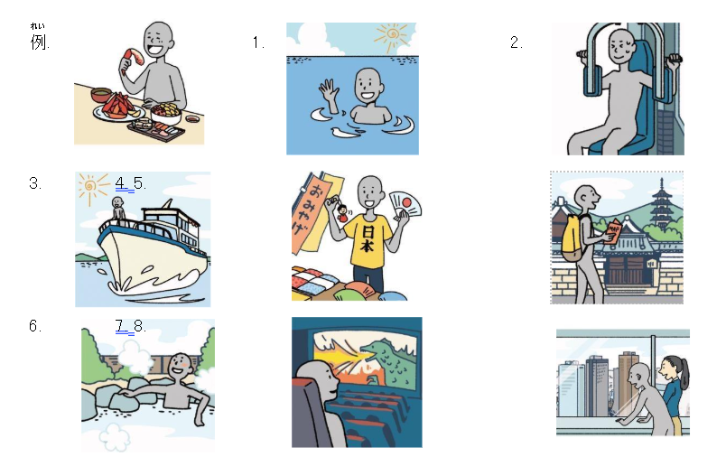

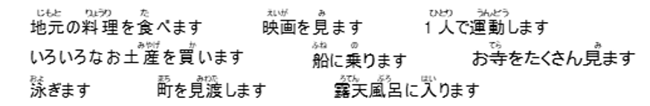

▶トピック： 私の町 หัวข้อ เมืองของฉัน
第6課 「はどういいですか？」
บทที่ 6 ที่ทำการไปรษณีย์ไปอย่างไร

❶ N に 行きたいんですが・・・

【】 例のように、どういいか、つので。
【แบบฝึก】 ดูภาพด้านล่างแล้วฝึกถาม ทางว่าจะไปถึงสถานที่ต่างได้อย่างไร ด้วยรูปประโยค 3 แบบ
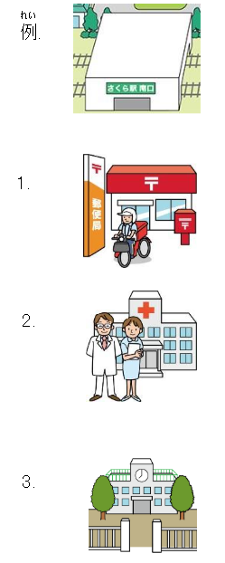
（ 駅はどこですか？ ）
駅 （ 駅はどう行ったらいいですか？ ）
（ 駅に行きたいんですが・・・。 ）

（ ）
郵便局 （ ）
（ ）

（ ）
市民病院 （ ）
（ ）

（ ）
小島高校 （ ）
（ ）

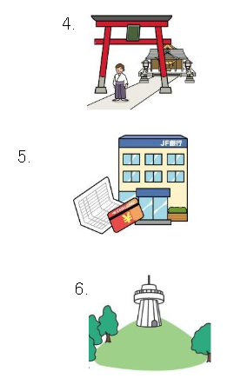
（ ）
須賀神社 （ ）
（ ）

（ ）
JF 銀行 （ ）
（ ）

（ ）
展望台 （ ）
（ ）
❷ V-て、～

【】 のように、をつなげて、を。
【แบบฝึก】 ฝึกบอกทาง เชื่อมประโยคต่อไปนี้ ตามตัวอย่าง

ตัวอย่าง ・このをまっすぐきます。
・つ目のをに。
→（ このをまっすぐ行って、つ目のを にください ）

1. ・そこのを曲がります。
・まっすぐきます。
→（ ）

2. ・ 2つ目の信号を左に曲がります。
・つのをに。
→（ ）

3. ・の前の道を渡ります。
・とコンビニののをまっすぐ。
→（ ）

4. ・このをまっすぐ行きます。
・を。
・すぐに。
→（ ）

5. ・そのを右に曲がります。
・まっすぐ。
・のをに。
→（ ）

❸ N1 じゃなくて、N2

【】 例のように、のことをしましょう。
【แบบฝึก】 ฝึกพูดแก้สิ่งที่อีกฝ่ายหนึ่งพูด ตามตัวอย่าง

ตัวอย่าง A: つ目のを、にください。
B: ええと、 つの信号ですか？
A :いえ、（ 1 つじゃなくて、2つ目です ）。

1 A: ここをまっすぐ、次の角を右に曲がります。
B: 次のを左ですね？
A: いえ、（ ）。

2 A: この、公園があります。郵便局は、そのすぐ横にあります。。
B: ええと、の横ですか？
A: いえ、（ ）。

3 A: このを渡って、まっすぐ行って、青いビルの 3階にあります。
B: はい、ビルの 4階ですね？
A: いえ、（ ）。

4 A: コンビニは、の東口にありますよ。
B: え？すみません、ですか？
A: いえ、（ ）。

5 A: あのう、すみません。神社はどこですか？
B: 須磨神社ですか？
A: いえ、（ ）。

▶トピック： いっしょに出かける หัวข้อ: ไปข้างนอกด้วยกัน

第7課 「道にちょっと遅れます」
บทที่ 7 หลงทางเลยจะไปสายหน่อย

❶ N は どうですか？

【】 のように、「～はどうですか」を、のやをしましょう。
【แบบฝึก】 ฝึกพูดนำเสนอเวลาหรือสถานที่นัดหมาย ด้วยรูปประโยค 「～はどうですか」ตามตัวอย่าง

ตัวอย่าง A: 、どこにしますか？ 。
B: （駅の → 駅のはどうですか ）？
A : わかりました。の改札ですね。

1. A: 待ち合わせのは、何時にしますか？
B: そうですね、（6時半 → ）？
A: はい、だいじょうぶです。

2. A: 明日の、どうしますか？
B: （ホテルのロビー → ）？
A: ロビーですね。

3. A: 待ち合わせ、にしましょうか。 。
B: じゃあ、（17 時 → ）？
A: 17 時ですね。わかりました。

4. A: 待ち合わせ、にしますか？
B: そうですね、（14 時 → ）？
A: わかりました。は？
B: （1 階のエレベーターの前 → ）？
A: はい、だいじょうぶです。

5. A: 待ち合わせ、にどこにしますか？
B: （10時｜「の鳥」の像→ ）？
A : わかりました。時に、「平和の鳥」の像で。

❷ N でも いいですか？

【】 のように、「～でもいいですか」を会話を えましょう。
【แบบฝึก】 ฝึกแต่งบทสนทนา ด้วยรูปประโยค 「～でもいいですか」 ตามตัวอย่าง

ตัวอย่าง A: 、どこにしますか？
B: JF 銀行のはどうですか？
A: JF 銀行？ちょっとわかりません。（ → 交番でもいいですか）？
B: いいですよ。じゃあ、で。

- A: 待ち合わせ、にしますか？
B: 6時はどうですか？
A: すみません、6時はです。（7時 → ）？
B: じゃあ、7時にしましょう。

- A: 今晩、は、「平和の鳥」の像でいいですか？
B: すみません、ちょっとわかりません。（の入口 → ）？
A: ああ、じゃあそうしましょう

- A: 待ち合わせ、どこにしますか。
B: 駅のはどうですか？
A: 西口はですよ。（北口 → ）？
B: わかりました。ですね。

- A: 明日は、17 時にホールでいいですか？
B: ホールはちょっとわからないです。（門の→ ）？
A: いいですよ。
B: あと、17 時もちょっとです。（17 時半→ ）？
A：そうですか。じゃあ、そうしましょう。

- A: 明日のは、8時に。
B: 8時はですよ。（6時 → ）？
C: 6時はですね。（7時 → ）？
A：じゃあ、7時にしましょう。

❸ N で、～／V-て、～ ＜สาเหตุ / เหตุผล 原因・理由＞

【練習】 のを、のように、（ ）にことばを。
【แบบฝึก】ดูภาพต่อไปนี้ แล้วเติมคำในช่องว่า ตามตัวอย่าง

ตัวอย่าง （ で ）、30 ぐらいれます。

1. （ ）、し遅れます。
2. （ ）、が止まりました。
3. （ ）、、起きました。
4. （ ）、が休みになりました。
5. （ ）、1時間遅れます。

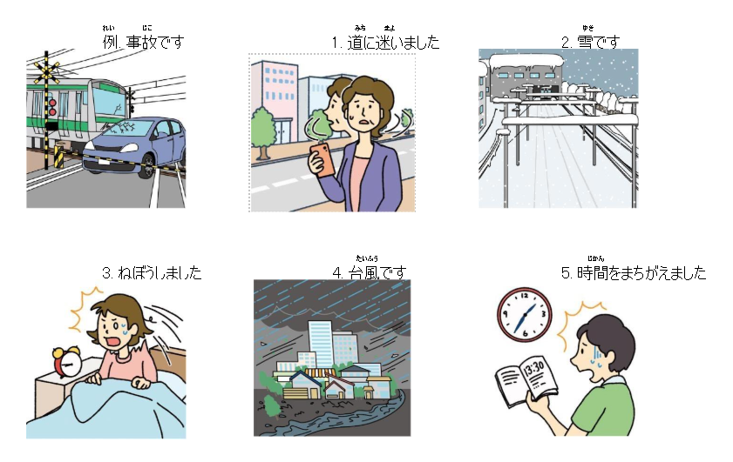

▶トピック： いっしょにかける หัวข้อ: ออกไปข้างนอกด้วยกัน

第8課 「野球、したことありますか？」 บทที่ 8 เคยเล่นเบสบอลไหม

❶ もう V-ました

【】 のように、しましょう。（ ）にことばを、。
【แบบฝึก】 ฝึกถามคำถาม ตามตัวอย่าง เลือกคำตอบใน( ) แล้วฝึกตอบ

ตัวอย่าง A： しいアウトレットモール、（→ もうか ）？
B： はい、（ 行きました ）／いえ、（ まだです ）。
- A： ポートタワー、（登る→ ）？
B： はい、（ ）。
- A： お土産、（→ ）？
B： いえ、（ ）。
- A： 日本の、（乗る→ ）？
B： いえ、（ ）。
- A： 鳥の、（食べる→ ）？
B： はい、（ ）。
- A： ゴジラの、（見る→ ）？
B： はい、（ ）。
- A： 露天風呂、（→ ）？
B： いえ、（ ）。
- A： 今年の、（海で→ ）？
B： はい、（ ）。

❷ V-た ことがあります
【れんしゅう 】 のように、「～たことがありますか」の を、を。
【แบบฝึก】ฝึกถามประสบการณ์ ด้วยรูปประโยค「～たことがありますか」ตามตัวอย่าง

ตัวอย่าง を →（ をことがありますか ）？
1. 牛丼を →（ ）？
2. 富士山に →（ ）？
3. パンダを見る →（ ）？
4. 船に →（ ）？
5. 温泉に →（ ）？
6. 京都に →（ ）？
7. 布団で →（ ）？
8. suicaを →（ ）？
9. 町のと日本語で話す→（ ）？
10.クラシックを聞く →（ ）？
11.パチンコをする →（ ）？
12.村上春樹のを読む →（ ）？

≪1≫ のののを、に
สรุปรวม 1 ฝึกผันกริยารูป タ ตามตารางต่อไปนี้
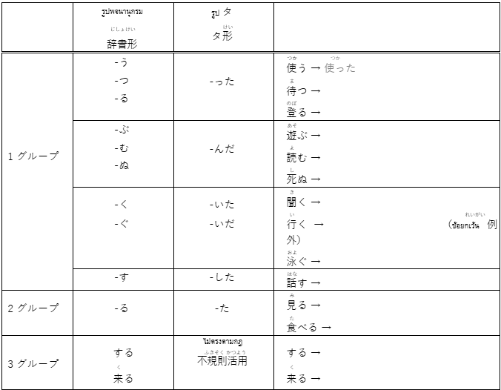

≪2≫ のを、に。
สรุปรวม 2 ฝึกผันกริยาต่อไปนี้ให้เป็น รูป タ
ตัวอย่าง (→ ) 8. (いる→ )
1. (着く→ ) 9. (脱ぐ→ )
2. (帰る→ ) 10. (雨が→ )
3. (ねぼうする→ ) 11. (貸す→ )
4. (ある→ ) 12. (習う→ )
5. (出かけて→ ) 13. (休む→ )
6. (写真を→ ) 14. (慣れる→ )
7. (住む→ ) 15. (案内する→ )
❸ V-に か？
【】 下のを見ながら、例のように、「～に行きませんか」を使って誘いましょう。
【แบบฝึก】ดูภาพต่อไปนี้ แล้วฝึกชักชวน ด้วยรูปประโยค「～にか」
ตัวอย่าง（ プロレスをにか ）？
1. （ ）？

2. （ ）？

3. （ ）？

4. （ ）？

5. （ ）？

6. （ ）？

7. （ ）？

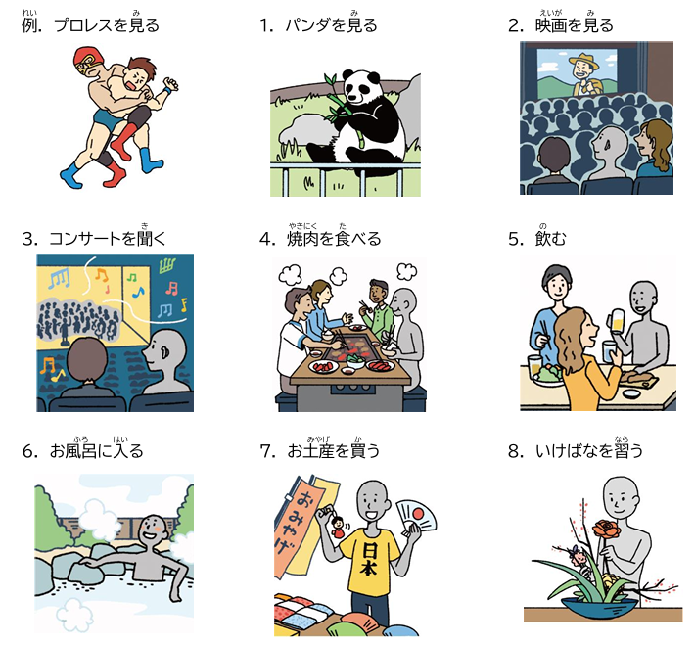
8. （ ）？

❹ N のに、～／N のあと（で）、～

【】 をえて、のように、（ ）のにことばを。
【แบบฝึก】 พิจารณาลำดับก่อนหลัง แล้วเติมคำศัพท์ลงใน （ ) ตามตัวอย่าง
ตัวอย่างที่1. をおろす→
→（のに ）、ゲームコーナーにか？
ตัวอย่างที่2. →ゲームコーナー
→（のあとで ）、ゲームコーナーにきませんか？

- 学校→みんなでに
→（ ）、みんなでにか？
- 飲み物を→
→（ ）、を。
- トイレ→コンサート
→（ ）、ちょっとトイレに
- 動物園→
→（ ）、にもです。
- お風呂→アイスクリーム
→（ ）、アイスクリームを
- 運動→
→（ ）、ジムでしています

❺ V-たいんですが・・・
【】 のように、「～たいんですが」を希望を。
【แบบฝึก】ฝึกบอกความต้องการของตัวเอง ด้วยรูปประโยค「～たいんですが」ตามตัวอย่าง
ตัวอย่าง ジョギングシューズを（ → ですが）・・・。
1. すみません、ちょっと（ → ）・・・。
2. 食事のに、お金を（おろす → ）・・・。
3. あのう、体育館に（行く → ）・・・。
4. 空手を（ → ）・・・。
5. もう（ → ）・・・。
6. 日本のマンガを（読む → ）、いいマンガはありますか？
7. おすしを（ → ）、どこがいいですか？
8. 京都に（する → ）、どの季節がおすすめですか？
▶トピック： 学習 หัวข้อ การเรียนภาษาญี่ปุ่น
第9課 「をもらえませんか？」

❶ N で ＜ วิธีการ 手段＞

【】 を、のように。
【แบบฝึก】 ดูภาพต่อไปนี้ แล้วฝึกตอบคำถามตามตัวอย่าง

どこでをしましたか？ どうやってをしましたか？

ตัวอย่าง （ プロレスをにきませんか ）？

1. （ ）？

2. （ ）？

3. （ ）？

4. （ ）？

5. （ ）？

6. （ ）？
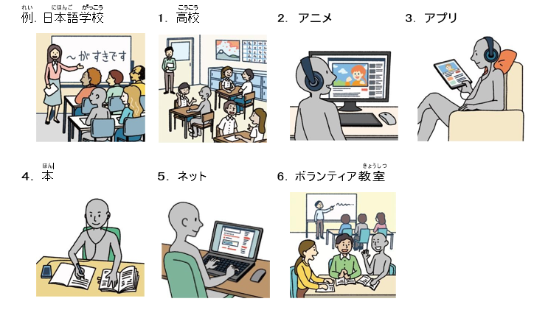

❷ N1 は N2 が ナA-です／イA-です ①
N は V-るのが ナA-です／イA-です
【】 のように、を。
【แบบฝึก】 ฝึกแต่งประโยค ตามตัวอย่าง

ตัวอย่างที่1. ｜文字＝ 難しい →（ 日本語はが難 しいです。 ）。
ตัวอย่างที่2. ｜す＝（な） →（ はのがです ）。

1. 英語｜＝おもしろい →（ ）。
2. ｜＝（な） →（ ）。
3. ここ｜すずしい｜いい →（ ）。
4. ミャンマー｜＝かわいい →（ ）。
5. ｜をく＝（な） →（ ）。

❸ N1 は、～。 （でも、） N2 は、～。 ＜การเปรียบเทียบ 対比＞
【】 のように、を。
【แบบฝึก】 ฝึกแต่งประโยค ตามตัวอย่าง
ตัวอย่างที่1. ひらがな＝（な）｜カタカナ＝（な）
→（ ひらがなはです。でも、カタカナは苦手です ）。
ตัวอย่างที่2. ｜＝少し難しい｜会話＝得意（な）
→（ 日本語は、のは少し難 しいです。でも、は得意です ）。

1. 日本語の＝かわいい｜書く＝ 難しい
→（ ）。

2 話す＝な｜読む＝苦手（な）
→（ ）。

3. ベトナム語｜＝とても難 しい｜文法＝ 難しくない→
（ ）。

4.モンゴル語｜＝日本語と似ている｜文字＝ぜんぜん違う
→（ ）。

5. 日本語｜＝好き（な）｜＝大変（な）
→（ ）。

❹ V-て もらえませんか？

【】 のように、「～てもらえませんか？」を言いにしましょう。
【แบบฝึก】 ฝึกพูดด้วยรูปประโยค 「～てもらえませんか？」 ตามตัวอย่าง

ตัวอย่าง をチェックしてください。
→（をチェックしてもらえますか ）？

1. その、ちょっと見せてください。
→（ ）？
2. このの読み方を教えてください。
→（ ）？
3. 辞書、ください。
→（ ）？
4. もう少しなことばで言ってください。
→（ ）？
5. そのことば、紙に書いてください。
→（ ）？
6. もういちど、ゆっくり説明してください。
→（ ）？

❺ V-方
【】 のように、（ ）のに、「」をことばを。
【แบบฝึก】 เติมคำศัพท์ลงใน ( ) ด้วยรูปประโยค 「～」 ตามตัวอย่าง

ตัวอย่าง この漢字、どうやって読みますか？
→このの（ 読み方 ）をください
- シャドーイング、どうやってやりますか？
→シャドーイングの（ ）がわかりません。
- 日本語、どうやってか？
→日本語の（ ）を勉強したいです。
- このことば、どうやって発音しますか？
→このことばの発音の（ ）をえてください。
- ボランティアへはどうやって行きますか？
→ボランティアへの（ ）、いますか？
- ネットでどうやってラジオをか？
→ネットでのラジオの（ ）をもらえませんか？
- このアプリ、どうやって使いますか？
→このアプリの（ ）を説明してください。

▶トピック： 日本語学習 การเรียนภาษาญี่ปุ่น

第10課 「教室に参加したいんですが・・・」

บทที่ 10 อยากขอสมัครเรียนภาษาญี่ปุ่นน่ะ

❶ V-て みたいんですが・・・

【】 例のように、「～てみたいんですが・・・」を使って希望を言いましょう。
【แบบฝึก】 ฝึกพูด ความต้องการของตนเอง ด้วยรูปประโยค 「～てみたいんですが・・・」 ตามตัวอย่าง
ตัวอย่าง 書道教室にします。 →（ 書道教室に参加してみたいんですが ）。
1. 合気道を。 →（ ）。

2. いろいろなを見ます。 →（ ）。

3. タイ語をします。 →（ ）。

4. 日本語学校に。 →（ ）。

5. 日本のマンガを読みます。 →（ ）。

❷ 【ระยะเวลา 期間】 （に）～

【練習】 日付を見て、例のように、頻度を言いましょう。
【แบบฝึก】 ดูวันที่แล้วฝึกพูดความถี่ตามตัวอย่าง
ตัวอย่าง 日本語クラス｜7/2（土）、7/9（土）、7/16（土）・・・
→（ 日本語クラスは週に 1回です ）。
- 日本語クラス｜7/2（土）、7/9（土）、7/16（土）・・・
→（ ）。
- 合気道教室｜10/1（火）、10/7（金）、10/11（火）、10/14（金）・・・
→（ ）。

- 国際フェスティバル｜2020/10/3、2021/10/2、2022/10/1・・・
→（ ）。

- ボランティア教室｜7/1（土）、7/15（土）、7/29（土）、8/12（土）、8/26（土）・・・
→（ ）。

- コースの申し込み｜2022年4月、10月、2023年4月、10月・・・
→（ ）。

❸ V-ましょうか？
【練習】 例のように、「～ましょうか？」を使った文にしましょう。
【แบบฝึก】 แต่งประโยค ด้วยรูปประโยค 「～ましょうか？」 ตามตัวอย่าง

ตัวอย่าง 教室のチラシを（持って来る → 持って来ましょうか ）？
- 宿題、（ → ）？
- メールの日本語を（チェックする → ）？
- 合気道、 私が（ → ）？
- この料理の作り方、もういちど（説明する → ）？
- クラスのお金、今、（払う → ）？

❹ ถามกลับ 聞き返し

【】 例のように、 のを自由に聞き返しましょう。
【แบบฝึก】 ฝึกถามกลับโดยอิสระ ด้วยรูปประโยคต่อไปนี้ ตามตัวอย่าง

ตัวอย่าง A： 合気道の道着、持ってますか？
B：（ すみません、「どうぎ」は何ですか？／「どうぎ」はどういう意味ですか？／どうぎ？）

- A：プイさんの母語は？
B：（ ）。

- A：、教室のチラシを持って来ましょうか？
B：（ ）。

- A：は、毎月3000円です。
B：（ ）。

- A：で、日本語クラスがありますよ。
B：（ ）。

- A：の料理教室は、寄せ鍋を作ります。
B：（ ）。
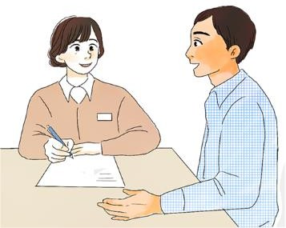
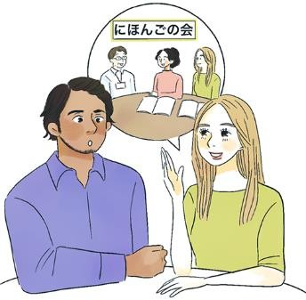
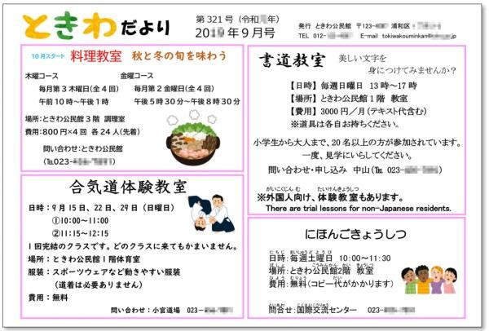

❺ N のとき、～／ナA-なとき／イA-いとき

【練習】 例のように、「とき」を使って言いましょう。
【แบบฝึก】 ฝึกพูดด้วย 「とき」 ตามตัวอย่าง
ตัวอย่าง （高校 → 高校のとき ）、日本語を勉強しました。
1. （仕事 → ）、ときどき日本語を使います。
2. （休み → ）、たくさん日本語を勉強したいです。
3. （買い物 → ）、はじめてを使いました。
4. （暇（な） → ）、よく日本のマンガを読みます。
5. （若い → ）、に住んだことがあります。
6. （元気（な） → ）、、合気道を練習しました。
7. （ 忙しい → ）、ぜんぜんを勉強しませんでした。
8. （部屋がうるさい → ）、を聞くのが難しくなります。

▶トピック： おいしい หัวข้อ อาหารอร่อย

第11課 「と野菜は私が買って行きます」

❶ V-て 行きます／来ます
【】 例のように、正しいほうを選びましょう。【แบบฝึก】 เลือกคำตอบที่ถูกต้อง ตามตัวอย่าง
会話1
ตัวอย่าง
A： 来週のバーベキュー、だれが何を（ 持って行きます／行きます ）か？
B： 私は、肉と野菜を（ 持って行きます／行きます ）。
C： じゃあ私は、スーパーで飲み物を（ 持って行きます／行きます ）。
A： 私は、バナナを（ 作って行きます／行きます ）。焼いて食べましょう。
会話2
A： 家で、おすしを（ 作って来ました／行きました ）。みなさん、どうぞ。
B： すごい！ありがとうございます。
C： 飲み物もほしいですね。自動販売機で、お茶を（ 飲んで来ます／来ます ）ね。
A： だいじょうぶですよ。お茶も（ 持って来ました／行きました ）。はい、どうぞ。
会話3
A：ご飯、外で（ 食べて来ます／来ます ）ね。
B：あ、そのに、この書類、受付に（ 持って来て／行って ）くれる？
A：はい、ですね。
会話4
A：ケーキを（ 持って来ました／来ました ）。みんなで食べましょう。
B: わあ、ありがとう！じゃあ、は、お茶を（ いれて来ます／いれてきます ）ね。
A：ありがとうございます。

❷ N1 とN2（と）、どっちが いいですか？

S。 どれが いいですか？
【】 絵を、例のように、質問しましょう。【แบบฝึก】 ดูภาพและฝึกถามคำถาม ตามตัวอย่าง

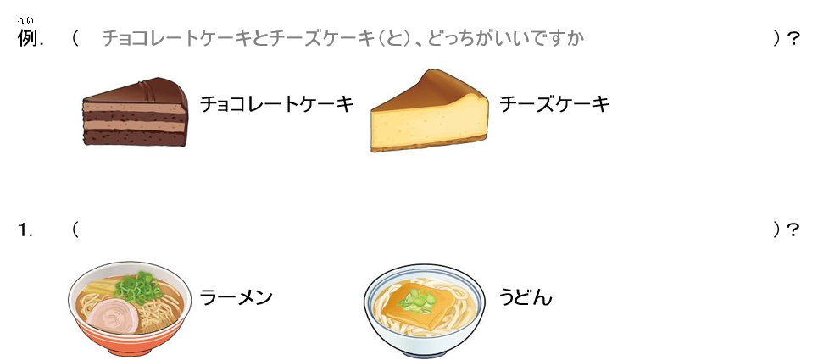

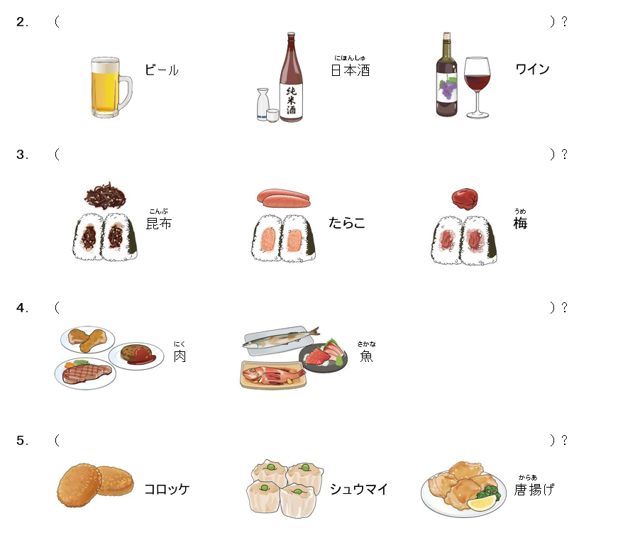

❸ N の ほうが いいです
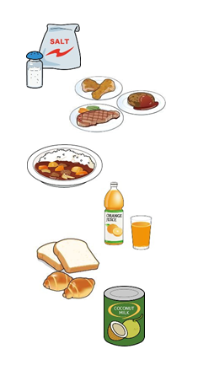
【練習】 右のを見て、例のように、質問に答えましょう。
【แบบฝึก】 ดูภาพทางด้านขวามือ แล้วตอบคำถามตามตัวอย่าง

ตัวอย่าง A： 焼き鳥は、塩とたれ、どっちがいいですか？
B：（ 塩（のほう）がいいです ）。

1. A： 肉と魚 、どっちがいいですか？
B：（ ）。
2. A： 今日のお昼、牛丼とカレー、どっちがいいですか？
B：（ ）。
3. A： オレンジジュースとりんごジュース、どっちがいいですか？
B：（ ）。
4. A： 朝ご飯は、ご飯とパン、どっちがいいですか？
B：（ ）。
5. A： 牛乳 とココナッツミルク、どっちがいいですか？
B：（ ）。

❹ 【คำแสดงคำถาม 疑問詞】 でも いいです

【練習】 例のように、「（疑問詞）でもいいです」を使って、質問に答えましょう。
【แบบฝึก】 ฝึกตอบคำถามด้วยรูปประโยค 【คำแสดงคำถาม 疑問詞】 ตามตัวอย่าง

ตัวอย่าง A： 何が食べたいですか？
B：（ 何でもいいです ）。

- A： コーヒーと紅茶、どっちがいいですか？
B： （ ）。
- A： 動物園、いつ行きましょうか？
B: （ ）。
- A： お昼ご飯、どこで食べますか？
B：（ ）。
4. A： おにぎりは、昆布、たらこ、梅の、どれにしますか？
B：（ ）。
5. A： 新しいレストラン、だれと行きたいですか？
B：（ ）。

▶トピック： おいしい料理 หัวข้อ อาหารอร่อย
第12課 「お弁当、おいしそうですね」
บทที่ 12 ข้าวกล่องน่ากินจังเลยนะ

❶ ナA-／イA-そうです

【練習】 例のように、「～そう」の形 にして。
【แบบฝึก】 ฝึกพูดด้วยรูปประโยค 「～そう」 ตามตัวอย่าง

ตัวอย่าง A： これは、私の国の料理です。
B：へー、すごく（辛い → 辛そう ）ですね。

1. A： そのケーキ、（甘い → ）ですね。
B： いえ、あまり甘くないですよ。
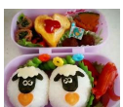
2. A： すき、できましたよ。
B：わあ、（おいしい→ ）！
3. A： ここのラーメン、有名ですよ。
B：へー、でも、ちょっと（味がうすい → ）ですね。
- A： このお弁当、かわいい！
B：。子どもが（好き（な） → ）ですね。
5. A： そのみかん、まだ（すっぱい → ）ですね。
B：そうですね。でも、こっちのみかんは、もう（だいじょうぶ（な） → ）ですよ。

❷ ナA-／イA-そうなN

【】 例のように、「～そうな N」の に変えて言いましょう。
【แบบฝึก】 ฝึกผันรูปประโยค 「～そうな N」 ตามตัวอย่าง

ตัวอย่าง この、辛そうですね。→（ 辛そうな）ですね。

1. このケーキ、そうですね。 →（ ）ですね。

2. すきき、おいしそうですね。 →（ ）ですね。

3. このラーメン、味がうすそうですね。 →（ ）ですね。

4.このお、子どもが好きそうですね。→（ ）ですね。

5.このみかん、すっぱそうですね。 →（ ）ですね。

❸ イA-くて、～

イA-くなくて、～

【練習】例のように、1 つのにしましょう。
【แบบฝึก】 ฝึกแต่งประโยค ตามตัวอย่าง

ตัวอย่าง この、甘いです。おいしいです。
→（ この、甘くておいしいです）。

1.このカレー、辛いです。おいしいです。
→（ ）。

2.梅干しは、すっぱいです。です。
→（ ）。

3.このスープ、味がうすいです。いまいちです。
→（ ）。

4.この、しょっぱいです。あまり好きじゃないです。
→（ ）。

5.このコーヒー、あまり苦くないです。おいしいです。
→（ ）。

6.ここのチョコレートは、あまりないです。好きです。
→（ ）。

7.ビール、あまり冷たくないです。おいしくないです。
→（ ）。

❹ V-て みます

【】 下のを見て、例のように、「～てみます」の形 を言いましょう。
【แบบฝึก】 ดูภาพด้านล่าง แล้วฝึกพูดด้วยรูปประโยค 「～てみます」 ตามตัวอย่าง

ตัวอย่าง A：、飲む？
B：あ、じゃあ、少し、（飲んでみ ）ます。

- A： あそこのインドネシアレストラン、もう行った？
B： はい、先週、（ ）ました。

- A： うーん、ちょっと、味がうすいですね。
B： もっと、（ ）ましょうか。

- A： このカレー、（ ）ました。
B： へー。

- A： 新しい居酒屋、今度、みんなで（ ）ませんか？
B： いいですね。

- A： 今日のバーベキューは、この（ ）ました。
B： うん、おいしかったですね。

- A：（ ）たいんですが…。
B： 公民館で、料理教室をやっていますよ。

- A： 日本の料理、何が食べたい？
B： 私は、（ ）たいです。

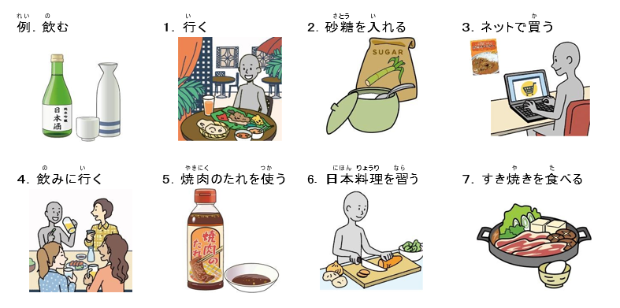

❺ อกรรมกริยา / สกรรมกริยา 自動詞・動詞
【練習】 例のように、正しいほうを選びましょう。
【แบบฝึก】 เลือกคำตอบที่ถูกต้อง ตามตัวอย่าง
ตัวอย่าง このピザ、エビが（ 入って／ ）ますか？

- お肉が（ 焼けました／焼きました ）よ。どうぞ食べてください。

- 味がうすいですね。もう少し塩を（ 入り／ ）ましょう。

- はじめに、野菜をよく（ 煮えて／ ）ください。

- 茶碗蒸しには、鶏肉とかきのことかが（ 入って／ ）ます。

- バーベキュー、次は何を（ 焼け／ ）ましょうか？

- お茶、（ はいり／いれ ）ましょうか？

❻ イA-く ないですか？

【】 例のように、「～くないですか？」の にして質問しましょう。
【แบบฝึก】 ฝึกตอบคำถามด้วยรูปประโยค 「～くないですか？」 ตามตัวอย่าง
ตัวอย่าง A：は、（うすい → うすくないですか ）？
B：おいしいです。

- A： カレー、（辛い → ）？
B： そうですね。ちょっと辛いです。

- A： 梅干し、（すっぱい → ）？
B： はい、すっぱいです。でも、おいしいです。

- A： お茶、（苦い → ）？
B： あ、だいじょうぶです。

- A： そのケーキ、甘そうですね。（甘い → ）？
B： 甘くて、おいしいですよ。

- A： しゃぶしゃぶの食べ方、（ 難 しい → ）？
B： だいじょうぶです。おもしろいです。

▶トピック： 仕事の連絡 หัวข้อ การติดต่องาน

第13課 「あと 10分ぐらいで終わりそうです」

บทที่ 13 ท่าทางอีกสัก 10 นาทีก็เสร็จแล้ว

❶ ～んですが
【練習】 例のように、「～んですが…」の にして、 状況 をしましょう。
【แบบฝึก】 ฝึกอธิบายสถานการณ์ ด้วยรูปประโยค 「～んですが…」 ตามตัวอย่าง
ตัวอย่าง A：は、（うすい → うすくないですか ）？
B：おいしいです。
- エアコンからな音がします。
→あのう、（ ）。

- やりがわかりません。
→あのう、（ ）。

- パソコンがきません。
→あのう、（ ）。

- コピーのがなくなりました。
→あのう、（ ）。

- 今日の、終わりませんでした。
→あのう、（ ）。

≪整理≫下の動詞を、ナイ形に変えましょう。
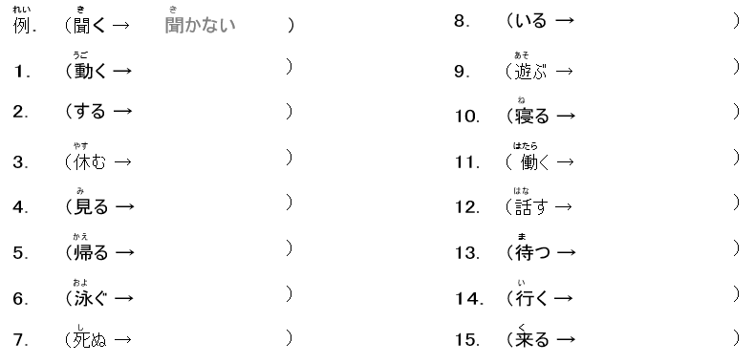
【สรุปรวม】 ผันกริยาต่อไปนี้ ในรูป ナイ

❷ V-そうです

【練習】 例のように、「～そうです」の形 にして。
【แบบฝึก】 ฝึกพูด ด้วยรูปประโยค 「～そうです」 ตามตัวอย่าง

ตัวอย่าง A： どのぐらいかかりそうですか？
B： あと10 分ぐらいで（終わります→ 終わりそうです）。

- A： 手伝いましょうか？
B： だいじょうぶです。一人で（できます→ ）。
- A： すみません、5分ぐらい（遅れます→ ）。
B： わかりました。
- A： できましたか？
B： すみません、もう少し（かかります→ ）。
- A： トイレットペーパーが、もうすぐ（なくなります→ ）。
B： じゃあ、倉庫から取って来てください。

❸ V-たい とき、～

【】 例のように、質問しましょう。
【แบบฝึก】 ฝึกถามคำถาม ตามตัวอย่าง
ตัวอย่าง（両面コピーする→両面コピーしたいとき、どうすればいいですか ）？
- （カラーコピーする→ ）？
- （紙をA3 にする→ ）？
- （FAXを→ ）？
- （スキャナを使う→ ）？
- （電源をれる→ ）？

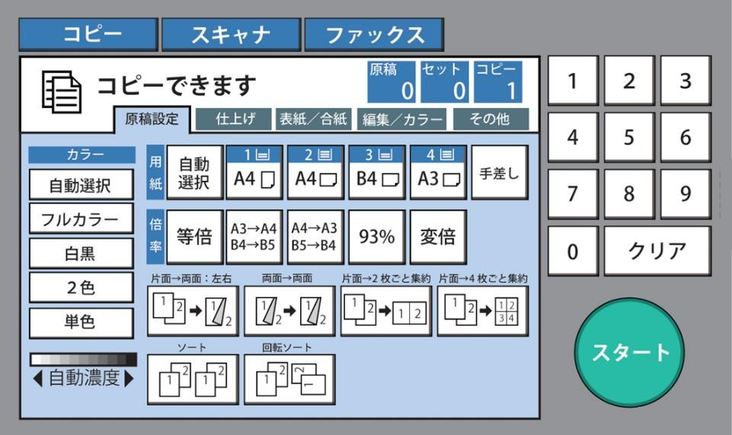

❹ V-ると、～

【練習】 例のように、1 つのにして言いましょう。
【แบบฝึก】 แต่งประโยคตามตัวอย่าง แล้วฝึกพูด
ตัวอย่าง スタートボタンを➡コピーが始まります
→（スタートボタンをすと、コピーが始まります ）。
- このボタンを押します➡両面コピーができます
→（ ）。
- ここに紙をセットします➡コピーA3 のコピーができます
→（ ）。
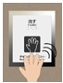
- ここに数字で「20」とれます➡20部コピーできます
→（ ）。
- ここにコップを置きます➡コーヒーが出ます
→（ ）。
- ここに手をかざします➡水が流れます
→（ ）。

❺ はい、【ประโยคปฎิเสธ 否定文】

いいえ、【ประโยค บอกเล่า 肯定文】

【練習】 例のように、正しいほうを選びましょう。
【แบบฝึก】 เลือกคำตอบที่ถูกต้องดังตัวอย่างต่อไปนี้

ตัวอย่าง A： コピー機、使ったことないですか？
B： （ はい／いいえ ）、もありません。

- A： カラーコピー、できますか？
B： （ はい／いいえ ）、このコピーではできません。

- A： パソコン、動きませんか？
B： （ はい／いいえ ）、が入りません。

- A： トイレットペーパー、まだありますか？
B：（ はい／いいえ ）、でも、もうすぐなくなりそうです。。

- A： その仕事、まだまだ時間がかかりそうですか？
B: （ はい／いいえ ）、もうすぐ終わります。

- A： 明日の会議、参加できませんか？
B： （ はい／いいえ ）、すみません。

- A： この資料、必要ないですね？
B： （ はい／いいえ ）、それもコピーしてください。

▶トピック： 仕事の連絡 หัวข้อ：การติดต่องาน

第14課 「を取ってもいいでしょうか？」 ขอลาหยุดได้ไหม

❶ N で、～／ナA-で、～／イA-くて、～／V-て、～ ＜สาเหตุ / เหตุผล 原因・理由＞

【】 例のように、2つのを1 つにつないで。
【แบบฝึก】 ฝึกเชื่อมประโยค 2 ประโยคและพูด ตามตัวอย่าง

ตัวอย่าง 道がいます。ぜんぜん動きません。
→（ 道がいて、ぜんぜん動きません ）。
- 事故です。電車が遅れています。
→（ ）。
- せきがひどいです。これから病院に行きます。
→（ ）。
- 道がです。よくわかりません
→（ ）。
- 昨日は熱がありました。会社を休みました。
→（ ）。
- 台風です。電車が止まりました。
→（ ）。
- 家が遠いです。時間がかかりました。
→（ ）。
- 財布を忘れました。これから家に取りに帰ります。
→（ ）。

❷ S1。それで、S2。

【練習】 例のように、続く文を選んで線で結びましょう。
【แบบฝึก】 โยงคำตอบประโยคต่อท้ายให้สมบูรณ์ ตามตัวอย่าง
ตัวอย่าง 電車がいます。それで、 ・ ・a. 今からに取りに帰ります。

- 熱があります。それで、 ・ ・b. 会社を、案内したいです。

- 財布を。それで、 ・ ・c. 少し遅れます。

- 自動車が動きません。それで、 ・ ・d. 病院に来ます。

- 来週、が東京に来ます。それで、 ・ ・e. 交番でを聞きました。

- 道に。それで、 ・ ・f. 今日はこれからで行きます。

❸ V-てもいいですか？

【】 絵を、例のように、「～てもいいですか？」を使って、許可を求める言い方にしましょう。
【แบบฝึก】 ดูภาพต่อไปนี้ ฝึกพูดขออนุญาตด้วยรูปประโยค 「～てもいいですか？」 ตามตัวอย่าง

ตัวอย่าง すみません、（ 飲み物を買って来てもいいですか ）？
- ちょっと（ ）？
- すみません、、（ ）？
- あのう、外で（ ）？
- すみません、（ ）？
- 熱があります。今から（ ）？
- ちょっと寒いですね。（ ）？
- あのう、ここ、ちょっと（ ）？
- これから（ ）？

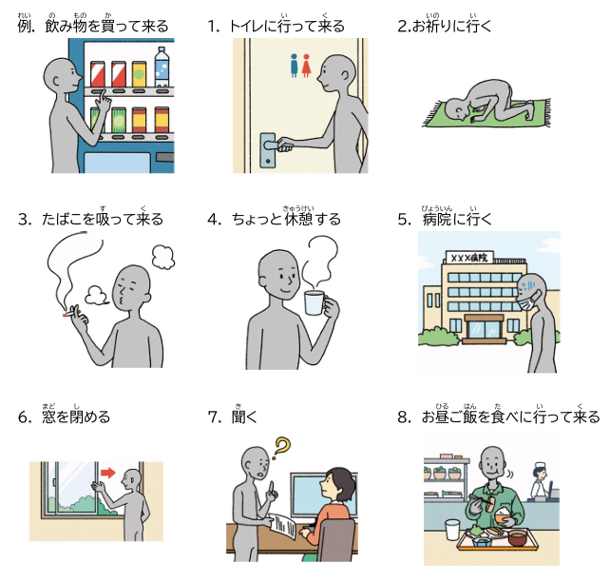

❹ V-ても いいでしょうか？
【】 例のように、「～てもいいでしょうか？」を使って、許可を求める言い方にしましょう。
【แบบฝึก】 ฝึกพูดขออนุญาต ด้วยรูปประโยค 「～てもいいでしょうか？」 ตามตัวอย่าง
ตัวอย่าง 明日、を取りたいです。
→（ 明日、を取ってもいいでしょうか ）？
- 今日、5時にしたいです。
→（ ）？
- ちょっと質問したいです。
→（ ）？
- もうに帰りたいです。
→（ ）？
- スマホの充電器、ちょっと借りたいです。
→（ ）？
- 午後の、私も参加したいです。
→（ ）？

❺ V-なければ なりません

【】 例のように、「～なければなりません」の形 にしていましょう。
【แบบฝึก】 ฝึกพูดด้วยรูปประโยค 「～なければなりません」 ด้วยประโยคตามตัวอย่าง
ตัวอย่าง 明日、（ 病院に行く→病院にかなければなりません ）。

- 今日の午後、（役所に→ ）。

- これから、（会議にする→ ）。

- 会議の前に、この資料を（読む→ ）。

- 明日は7時に（を出る→ ）。

- すみません、今日はもう（帰る→ ）。

- 明日までに、これを全部（書く→ ）。

- 休暇届は、休みの前の日までに（出す→ ）。

- 今日の午前中、（家にいる→ ）。

- 国から友だちが来ます。（町をする→ ）。

- 明日、会社にハンコを（持って来る→ ）。

❻ ～んです ①
【】 例のように、「～んです」を使って、遅刻や早退、休みなどの理由を言いましょう。
【แบบฝึก】 ฝึกพูดบอกเหตุผลที่มาสาย ขอกลับก่อนเวลา ลาหยุด ต่างๆ ด้วยรูปประโยค 「～んです」
ตัวอย่าง A： 明日、4時にしてもいいですか？
（役所になりません→ 役所にならないんです ）。
B： わかりました。
- A： 来月の3 日と 日、休みを取ります。
（友だちとに行きます→ ）。
B： へー、いいですね。
- A： すみません、これから病院に行って来ます。
（昨日から、せきがひどいです→ ）。
B： わかりました。
- A： あのう、明日の授業、休みたいんですが…。
（今、仕事が忙 しくて、です→ ）。
B： そうですか。わかりました。
- A： もしもし、佐藤です。すみません、今日、ちょっと遅くなります。
（事故で、が遅れています→ ）。
B： はい、わかりました。みんなに伝えます。
- はい、 JF 工業です。
B： あ、マルシアです。あのう、今日、ちょっと休みたいんですが…。
（子どもが病気です→ ）。
A: そうですか、ですね。わかりました。
- あ、、あのう、金曜日の夜、早退してもいいですか？
（コンサートに行きたいです→ ）。
B: かまいませんよ。楽しんできてください。
- A: あ、モニカさん、来た！
B: 遅くなってすみませんでした。
（仕事が終わりませんでした→ ）。
C： だいじょうぶですよ。じゃあ、乾杯しましょう。

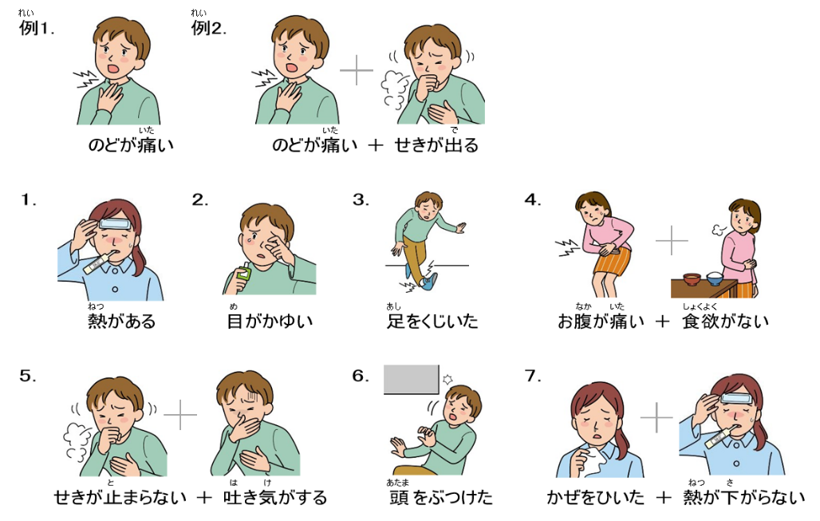

トピック： 健康な生活 หัวข้อ：ชีวิตที่มีสุขภาพดี

第15課 「があってのどが痛いんです」

บทที่ 15 มีไข้แล้วก็เจ็บคอ

❶ V-んです ②

【1】 絵を見て、例のように、 症状をえましょう。
【แบบฝึก】 ดูภาพต่อไปนี้ แล้วฝึกบอกอาการเจ็บป่วย ตามตัวอย่าง
どうしましたか

ตัวอย่างที่1 （のどがです ）。
ตัวอย่างที่2 （のどが、せきが出るんです ）。

1. （ ）。

2. （ ）。

3. （ ）。

4. （ ）。

5. （ ）。

6. （ ）。

7. （ ）。

【2】のことばを、「～んです」の形 に言いましょう。
【แบบฝึก】 ฝึกผันและพูดประโยคต่อไปนี้ให้เป็นรูป 「～んです」 ตามตัวอย่าง
ตัวอย่าง のどがいです。 →（のどが痛いんです ）。

1. 吐きがします。 →（ ）。
2. せきがまりません。→（ ）。
3. 目がかゆくても出ます。→（ ）。
4. 階段でびました。→（ ）。
5. 子どもがインフルエンザです。→（ ）。
6. 熱が 38度あります。→（ ）。
7.具合がいです。→（ ）。
8. 花粉症でです。→（ ）。
9. 食欲がありません。→（ ）。

❷ V-ないで ください
【】 下のを見て、例のように、「～ないでください」の形 にして。
【แบบฝึก】 ดูภาพต่อไปนี้ ฝึกแต่งประโยคและพูดด้วยรูปประโยค 「～ないでください」 ตามตัวอย่าง
ตัวอย่าง できるだけ（ 人に会わないでください ）。
1. もう（ ）。

2. あまり（ ）。

3. 今日のは、（ ）。

4. 来週まで、（ ）。

5. 今日は、もう（ ）。

6. つらいときは、（ ）。
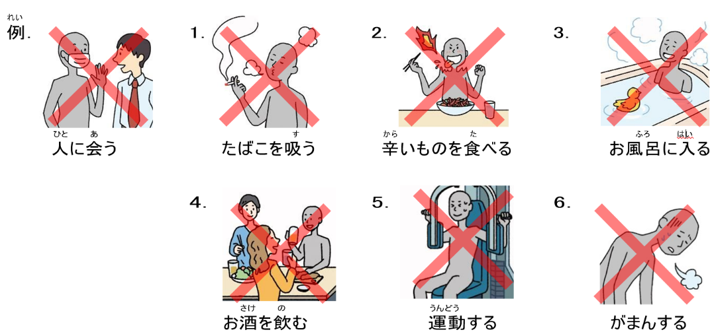

❸ V （ รูปธรรมดา ） ＋ N ①
【】 例のように、の形 を言いましょう。
【แบบฝึก】 ฝึกผันกริยาให้เป็นรูปและฝึกพูดตามตัวอย่าง
ตัวอย่าง このは、せきを抑えます。
→これは、（ せきを ） 薬です。
1. このは、熱を下げます。
→これは、（ ） 薬です。
2. このは、胃を守ります。
→これは、（ ） 薬です。
3. このは、くしゃみ、鼻水を抑えます。
→これは、（ ） 薬です。
4. このは、痛みを止めます。
→これは、（ ） 薬です。
5. このは、 体を。
→これは、（ ） 薬です。

❹ V-る 前に、～

V-た あとに、～

【】 絵を、例のように、「～前に」か「～あとに」を使って、ことばを入れましょう。
【แบบฝึก】 ดูภาพต่อไปนี้ เติมคำศัพท์ให้ถูกต้อง ในรูปประโยค 「～に」か「～あとに」 ตามตัวอย่าง
ตัวอย่าง このは、（ 寝る前に ）飲んでください。
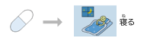
1. このは、（ ）飲んでください。
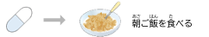

2. このは、朝（ ）、すぐんでください。



3. このは、（ ）飲んでください。
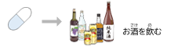

4. このは、夜、（ ）飲んでください。
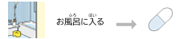

5. このは、（ ）飲んでください。
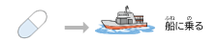

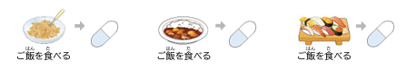
6. このは、1日3回、（ ）飲んでください。

❺ ～とき（に）、～
【】 例のように、「～とき」を文を作りましょう。
【แบบฝึก】 ฝึกแต่งประโยคด้วยรูปประโยค 「～とき」
ตัวอย่างがいです。
→このは、（ 頭がとき ）、んでください。

1.二日酔いです。
→この薬は、（ ）、んでください。

2. 熱があります。
→この薬は、（ ）、んでください。

3. せきがまりません。
→このは、（ ）、んでください。

4. 足をくじきました。
→この薬は、（ ）、でレントゲンを撮りました。

5. かぜをひきました。
→この薬は、（ ）、いつもこのスープを飲みます。

6. 元気です。
→このは、（ ）、は必要ありません。

7. 痛くてがまんできません。
→このは、（ ）、この薬を飲んでください。

8.がでした。
→このは、（ ）、この薬を使いました。

▶トピック： 健康な生活 หัวข้อ：ชีวิตที่มีสุขภาพดี

第16課 「べすぎないようにしています」

บทที่ 16 พยายามไม่กินมากเกินไป

❶ V-ると いいです（よ）
【練習】 例のように、アドバイスをしましょう。
【แบบฝึก】 ฝึกพูดแนะนำ ตามตัวอย่าง

よく眠れないときは、どうすればいいですか？

ตัวอย่าง 温かいお茶をみます。 →（ ）。

1. 静かなを聞きます。 →（ ）。

2. たくさん食べます →（ ）。

3. お酒を飲みます。 →（ ）。

4. 昼、たくさん運動します。 →（ ）。

5. お腹をマッサージします。 →（ ）。

6. 難しい本を。 →（ ）。

7. ぬるいにゆっくり入ります。→（ ）。

❷ V-すぎます

【練習】 例のように、「～すぎました」の形 にして。
【แบบฝึก】 แต่งประโยคโดยใช้ "～すぎました"และพูดประโยคนั้น ตามตัวอย่าง
ตัวอย่าง ケーキをたくさん食べました。 →（ ケーキを食べすぎました ）。

1. お酒をたくさん飲みました。 →（ ）。

2. 昨日、ジムでたくさん運動しました。 →（ ）。

3. 先月は、たくさん働 きました。 →（ ）。

4. 夏休みは、たくさん遊びました。 →（ ）。

5. 温泉で、たくさんお風呂に入りました。 →（ ）。

6. ドラッグストアでマスクをたくさん買いました。 →（ ）。

❸ V1-たり、V2-たり（します）

【練習】 例のように、「～たり、～たり」を使った文を作りましょう。
【แบบฝึก】 ฝึกแต่งประโยค ด้วยรูปประโยค 「～たり、～たり」 ตามตัวอย่าง
ตัวอย่าง ジョギングする｜家でヨガをする
* 健康のために、（ ジョギングしたり、家でヨガをしたり ）しています。

1. 散歩に行く｜公園でテニスをする。
* 休みの日は、ときどき（ ）します。

2. 音楽を聞く｜映画を見る。
* 週末は、家で（ ）して、ゆっくりしました。

3. サラダを食べる｜野菜ジュースを飲む
* ダイエットのために、（ ）しています。

4. かぜをひく｜インフルエンザにかかる
* 冬になると、（ ）する人が増えます。

5. 十分に加熱しない｜よく手を洗わない
* カキを食べるとき、（ ）すると、ノロウイルスに感染します。

❹ V-る ように しています

V-ない ように しています
【練習】 絵を見て、例のように言いましょう。
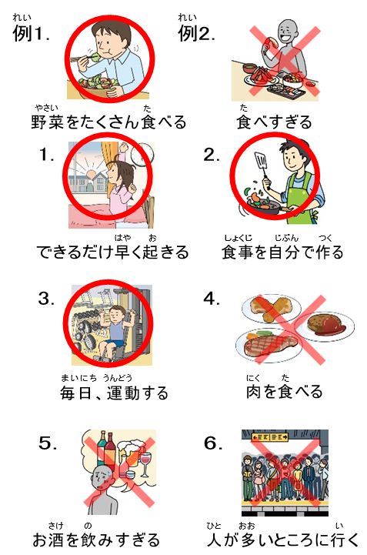
【แบบฝึก】 ดูภาพ แล้วฝึกพูดตามตัวอย่าง

健康のために、何か気をつけていますか？
ตัวอย่างที่1（ 野菜をたくさん食べるようにしています ）。
ตัวอย่างที่2（ 食べすぎないようにしています ）。
1. ( ) 。

2. .( ) 。

3. .( ) 。

4. .( ) 。

5. .( ) 。

6. .( ) 。
▶トピック： 交際 หัวข้อ การสร้างสัมพันธ์ที่ดี
第17課 「兄がくれたお守りです」
บทที่ 17 เป็นเครื่องรางที่พี่ชายให้มา

❶ V（รูปธรรมดา 普通形）＋N②

【練習】例のように、文の形 を変えて言いましょう。
【แบบฝึก】 ฝึกผันและพูดรูปประโยคต่อไปนี้ตามตัวอย่าง

ตัวอย่าง この料理、 私が作りました。
→これは、（ 私が作った料理 ）です。

1.この帽子、ネットで買いました。
→これは、（ ）です。
2.この写真、 私が撮りました。
→これは、（ ）です。
3.このコーヒー、ベトナムから持って来ました。
→これは、（ ）です。

4.この調味料、タイ料理に使います。
→これは、（ ）です。

5 このかばん、ミャンマーの母が作りました。
→これは、（ ）です。

6.この肉と野菜、明日のバーベキューで使います。
→これは、（ ）です。

7.このケーキ、子どもの誕生日パーティーのために用意しました。
→これは、（ ）です。

❷ 【คน 人】 に 【ของ もの】 を もらいます
【練習】 下の絵を見て、例のように、「もらいます（もらう）」を使った文を作りましょう。
【แบบฝึก】 ดูภาพต่อไปนี้ ฝึกแต่งประโยคด้วยรูปประโยค 「もらいます（もらう）」 ตามตัวอย่าง
ตัวอย่าง この（ 帽子、兄にもらったんです ）。
これ、（ 兄にもらった帽子です ）。

1. この （ ）。
これ、（ ）。

2. この （ ）。
これ、（ ）。

3. この （ ）。
これ、（ ）。

4. この （ ）。
これ、（ ）。

5. この （ ）。
これ、（ ）。

6. この （ ）。
これ、（ ）。

7. この （ ）。
これ、（ ）。

8. この （ ）。
これ、（ ）。

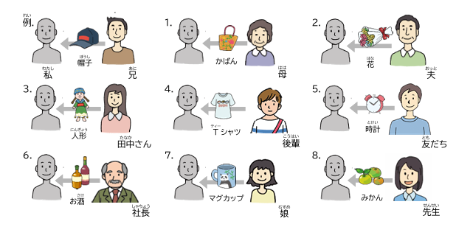
❸ 【 คน 人】 が 【ของ もの】 を くれます

【練習】 下の絵を見て、例のように、「くれます（くれる）」を使った文を作りましょう。
【แบบฝึก】 ดูภาพต่อไปนี้ ฝึกแต่งประโยคด้วยรูปประโยค 「くれます（くれる）」 ตามตัวอย่าง
ตัวอย่าง この （ 帽子、兄がくれたんです ）。
これ、（ 兄がくれた帽子です ）。
1.この （ ）。
これ、（ ）。

2. この （ ）。
これ、（ ）。

3. この （ ）。
これ、（ ）。

4. この （ ）。
これ、（ ）。

5. この （ ）。
これ、（ ）。

6. この （ ）。
これ、（ ）。

7. この （ ）。
これ、（ ）。

8. この （ ）。
これ、（ ）。

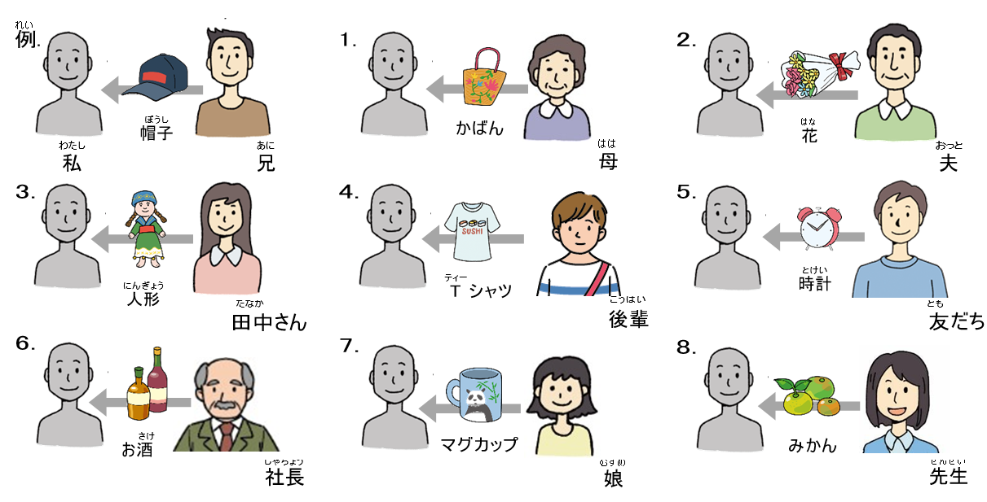

❶ S （รูปธรรมดา 普通形） そうです
【練習】 例のように、「～そうです」を使って、話をほかの人に伝えましょう。
【แบบฝึก】 ฝึกถ่ายทอดสิ่งที่ฟัง อ่าน หรือรู้มาให้คนอื่นฟัง ด้วยรูปประโยค 「～そうです」 ตามตัวอย่าง
ตัวอย่าง 今日はマイさんの誕生日です。
→今日は（ マイさんの誕生日だそうです ）。

1. キムさんもパーティーに来ます。
→キムさんも（ ）。

2. プレゼントはギフトカードがいいです。
→プレゼントは（ ）。

3. この花はあまり好きじゃないです。
→この花は（ ）。

4. 福田さんに男の子が生まれました。
→福田さんに（ ）。

5. 焼き鳥はとてもおいしかったです。
→焼き鳥は（ ）。

6. 野田さんは昨日、お酒をぜんぜん飲みませんでした。
→野田さんは昨日、（ ）。

7. 結婚式はとてもすてきでした。
→結婚式は（ ）。

8. 今日のパーティー、お酒はありません。
→今日のパーティー、お酒は（ ）。

❷ 【คน 人】 に 【ของ もの】 を あげます
【練習】 絵を見て、例のように、正しいものを選びましょう。
【แบบฝึก】 ดูภาพต่อไปนี้ แล้วเลือกคำตอบที่ถูกต้อง ตามตัวอย่าง
ตัวอย่าง
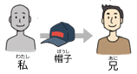

私は兄に帽子を（ あげ／くれ／もらい ）ました。

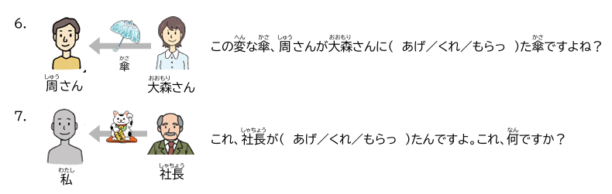
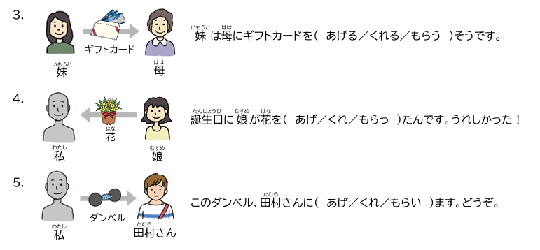
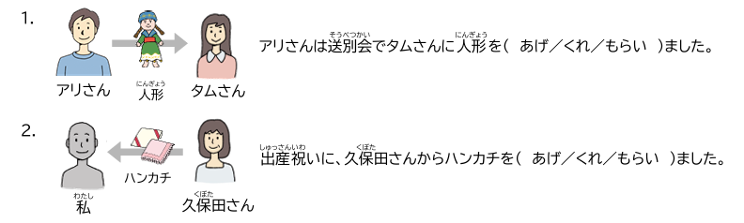

❸ S （รูปธรรมดา 普通形） と言っていました
【練習】 例のように、「～と言っていました」を使って、話をほかの人に伝えましょう。
【แบบฝึก】 ฝึกถ่ายทอดสิ่งที่ฟัง อ่าน หรือรู้มาให้ผู้อื่นฟัง ด้วยรูปประโยค 「～と言っていました」 ตามตัวอย่าง
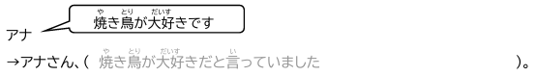
ตัวอย่าง
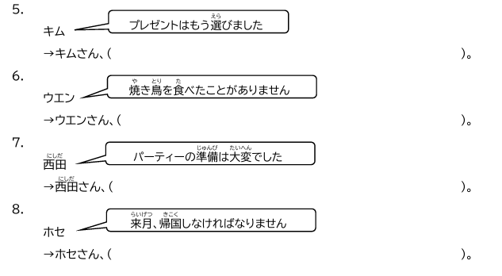
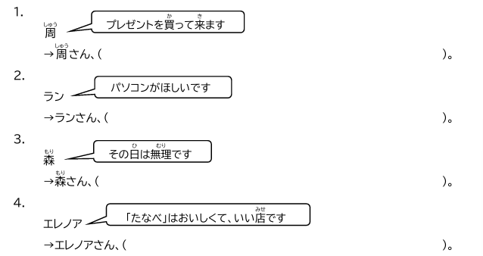

❹ S （รูปธรรมดา 普通形） と思います
【練習】 例のように、「～と思います」の形 にして言いましょう。
【แบบฝึก】 ฝึกพูดรูปประโยคต่อไปนี้ ตามตัวอย่าง

ตัวอย่าง プレゼントはフォトフレームがいいです。
→（ プレゼントはフォトフレームがいいと思います ）。

1. 焼き鳥は「たなべ」がいちばんおいしいです。
→（ ）。
2. この店は、あまり高くないです。
→（ ）。
3. 送別会、とてもよかったです
→（ ）。
4. プレゼントは周さんが買って来ます
→（ ）。
5. 内山さんは忘年会には来ません。
→（ ）。
6. キムさんはもう帰りました。
→（ ）。
7. アナさんの誕生日は昨日でした。
→（ ）。
8. コンビニにはフォトフレームはありません。
→（ ） 。
9. 周さんはアナさんのことが好きです。
→（ ）。

